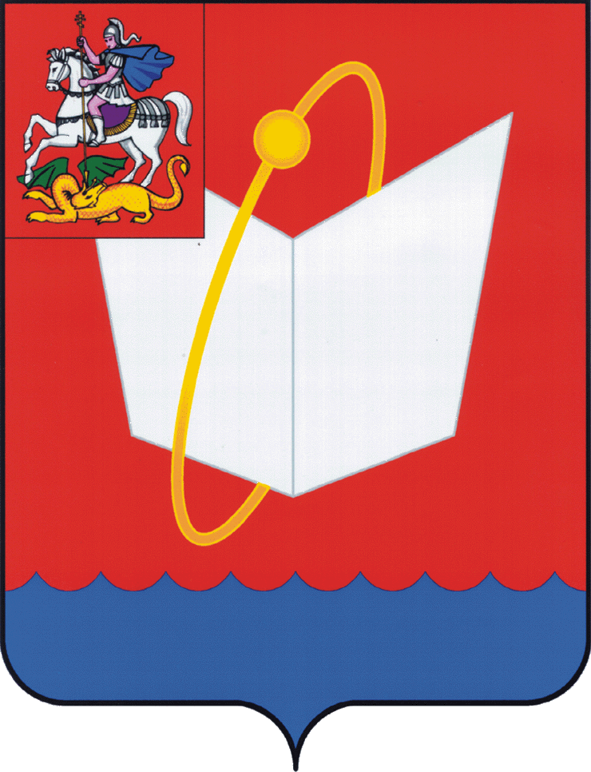
АДМИНИСТРАЦИЯ ГОРОДСКОГО ОКРУГА ФРЯЗИНО

ПОСТАНОВЛЕНИЕ

от 14.09.2026 № 765

О внесении изменений в постановление Администрации городского округа Фрязино от 10.11.2021 № 568 «Об утверждении перечня управляющих организаций для управления многоквартирным домом, в отношении которого собственниками помещений в многоквартирном доме не выбран способ управления таким домом или выбранный способ управления не реализован, не определена управляющая организация

В соответствии со статьей 161 Жилищного кодекса Российской Федерации, Федеральным законом от 06.10.2003 № 131-ФЗ «Об общих принципах организации местного самоуправления в Российской Федерации», постановлением Правительства Российской Федерации от 21.12.2018 №1616 «Об утверждении Правил определения управляющей организации для управления многоквартирным домом, в отношении которого собственниками помещений в многоквартирном доме не выбран способ управления таким домом или выбранный способ управления не реализован, не определена управляющая организация, и о внесении изменений в некоторые акты Правительства Российской Федерации», руководствуясь Уставом городского округа Фрязино Московской области,

п о с т а н о в л я ю:

1. Внести изменения в постановление Администрации городского округа Фрязино от 10.11.2021 № 568 «Об утверждении перечня управляющих организаций для управления многоквартирным домом, в отношении которого собственниками помещений в многоквартирном доме не выбран способ управления таким домом или выбранный способ управления не реализован, не определена управляющая организация», изложив Перечень управляющих организаций для управления многоквартирным домом, в отношении которого собственниками помещений в многоквартирном доме не выбран способ управления таким домом или выбранный способ управления не реализован, не определена управляющая организация в новой редакции, согласно приложению к настоящему постановлению.
2. Признать утратившим силу постановление Администрации городского округа Фрязино от 13.07.2026 № 555 «О внесении изменений в постановление Администрации городского округа Фрязино от 10.11.2021 №568 «Об утверждении перечня управляющих организаций для управления многоквартирным домом, в отношении которого собственниками помещений в многоквартирном доме не выбран способ управления таким домом или выбранный способ управления не реализован, не определена управляющая организация».
3. Опубликовать настоящее постановление на официальном сайте органов местного самоуправления муниципального образования городской округ Фрязино Московской области в информационно-коммуникационной сети Интернет.
4. Назначить ответственным за исполнение настоящего постановления начальника управления жилищно-коммунального хозяйства, экологии и связи администрации городского округа Фрязино Фрибуса О.Е.
5. Контроль за исполнением настоящего постановления возложить на заместителя главы городского округа Фрязино Оганезову В.В.

Глава городского округа Фрязино Д.Р. Воробьев

Приложение
к постановлению Администрации городского округа Фрязино
от 14.09.2026 № 765

«Утвержден
постановлением Администрации
городского округа Фрязино
от 10.11.2021 № 568

Перечень управляющих организаций
для управления многоквартирным домом, в отношении которого собственниками помещений в многоквартирном доме не выбран способ управления таким домом или выбранный способ управления не реализован,
не определена управляющая организация

№ п/п | Наименование управляющей организации / ИНН | № лицензии | Количество МКД  в обслуживании
1. | Общество с ограниченной ответственностью  «Жилсервис Фрязино»  (ООО «Жилсервис Фрязино»)  ИНН: 5052020656 | № 050000218  от 23.04.2015 | 22
2. | Общество с ограниченной ответственностью  «Жилищное эксплуатационное управление-567»  (ООО «ЖЭУ-567»)  ИНН: 5052019146 | № 050000544  от 30.04.2015 | 125
3. | Общество с ограниченной ответственностью «УК Доброта»  (ООО «УК Доброта»)  ИНН: 5050141750 | № 050002728  от 16.10.2024 | 50
4. | Общество с ограниченной ответственностью «Управляющая компания «Городское жилищное управление г. Фрязино»  (ООО «УК «ГЖУ г. Фрязино»)  ИНН: 5052020688 | № 050000157  от 23.04.2015 | 37
5. | Общество с ограниченной ответственностью «Управляющая организация ЗУБР»  (ООО «УО Зубр»)  ИНН: 5050146290 | №Л045-01336-50/00606742  от 07.07.2020 | 18

